**四平市政务服务中心一次性告知单**

**项目名称**：企业登记档案查询

**办理依据**：《市场主体登记管理条例实施细则》

**办理范围**：企业

**办理条件**：依照《市场主体登记管理条例实施细则》对已登记的企业档案查询

**申报材料：**

1.公安机关、国家安全机关、检察机关、审判机关、纪检监察机关、审计机关等国家机关进行查询，应当出具本部门公函及查询人员的有效证件；

2.市场主体查询自身登记管理档案，应当出具授权委托书及查询人员的有效证件；

3.律师查询与承办法律事务有关市场主体登记管理档案，应当出具执业证书、律师事务所证明以及相关承诺书。

**法定时限**：20天

**省定时限**：1天

**承诺时限**：即来即办

**跑动次数**：1次

**收费标准**：不收费

**政 务 咨 询 电 话： 1 2 3 4 5 热线电话：5181234 邮 箱：spzwdt@126.com**

**地址：四平市铁西区英雄大街2177号 邮 编： 136000 举报电话：1 2 3 4 2**

**四平市政务服务中心一次性告知单**

**审批流程图**

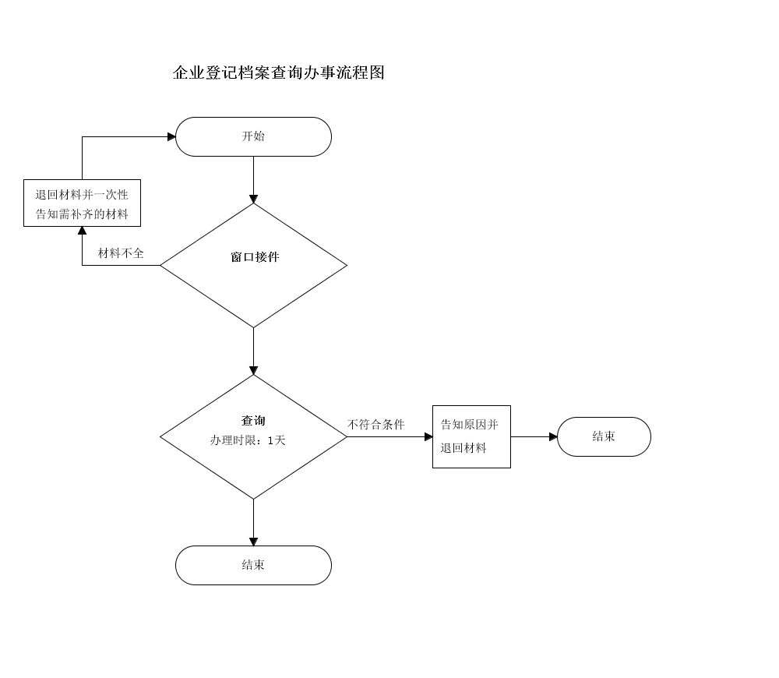

**政 务 咨 询 电 话： 1 2 3 4 5 热线电话：5181234 邮 箱：spzwdt@126.com**

**地址：四平市铁西区英雄大街2177号 邮 编： 136000 举报电话：1 2 3 4 2**